**Муниципальное казенное дошкольное образовательное учреждение**

**«Детский сад№172 г.Нижнеудинск»**

**Проект**

**«Лаборатория на окне»**

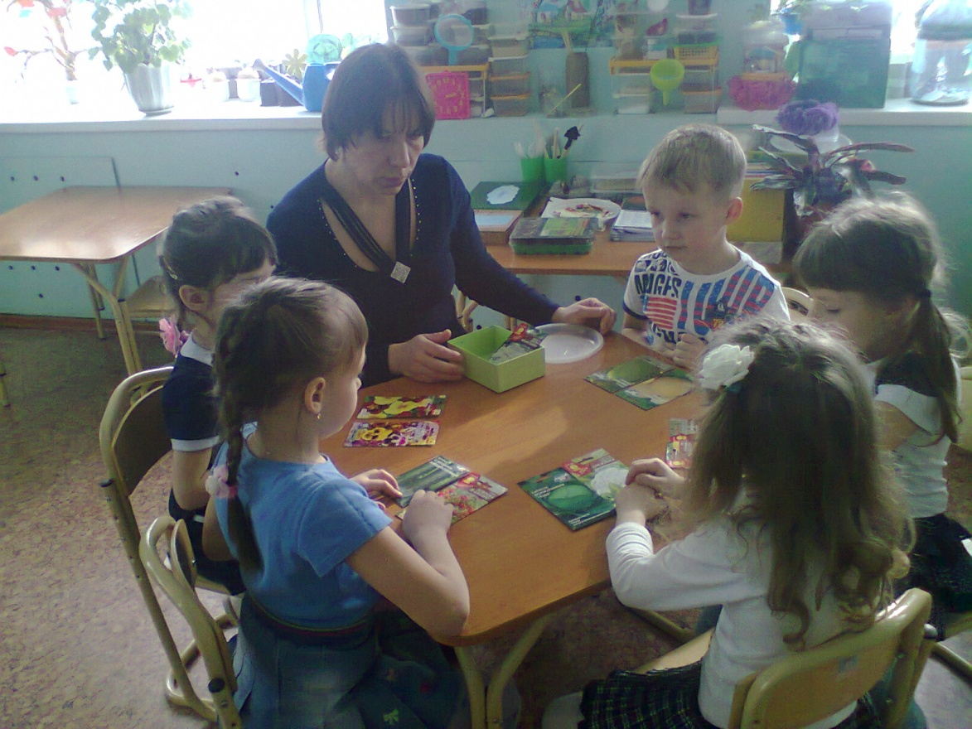

**Воспитатель МКДОУ№172:Быченкова А.А.**

2015г.

***Паспорт проекта***

***Проект:*** краткосрочный.

***Вид проекта:*** исследовательский.

***Продолжительность проекта***: 1 месяц.

***Участники проекта***: дети старшей группы, воспитатели группы, родители воспитанников.

***Возраст детей:*** 5-6 лет.

***Актуальность темы*:**  Выдающиеся мыслители и педагоги прошлого Ж.Ж.Руссо, Я.А. Каменский, К.Д.Ушинский видели в природе могучий источник знаний. Идея приобщения человека к природе, к её познанию имеет глубокие корни.

Формировать правильное отношение к природе надо начинать задолго до того, как человек становится взрослым.

Таким образом, в экологическом воспитании дошкольников необходимо показать детям уникальность, красоту и универсальность природы. Природа - среда жизни всех существ, включая человека.

***Цель проекта:*** Формирование у детей интереса к опытнической и исследовательской деятельности по выращиванию культурных растений в комнатных условиях, воспитание у детей любви к природе, создание в группе лаборатории на окне: 1.«Лаборатория земли» - емкость с землей;2. «Лаборатория песка» - емкость с песком;3. «Лаборатория опилок»- емкость с опилками;

4 . «Лаборатория воды»- емкости с водой.5. «Лаборатория глины»- емкость с глиной.

***Задачи проекта:***

1. Продолжить знако­мить детей с особенностями выращивания культурных растений (перец, лук, цветы, овес);
2. Обобщать представление детей о необходимости света, тепла, влаги почвы для роста растений.
3. Продолжать формировать умение детей ухаживать за растениями в комнатных условиях.
4. Способствовать развитию творческих способностей у детей; поощрять разнообразие детских работ, вариативность.
5. Развивать чувство ответственности за благополучное состояние растений(полив, взрыхление)
6. Организовать наблюдение за прорастанием семян в разных условиях и почвах.
7. Продолжать развивать наблюдательность – умение замечать изменения в росте растений, связывать их с условиями, в которых они находятся, правильно отражать наблюдения в рисунке.
8. Воспитывать уважение к  труду, бережное отношение к его результатам.
9. Развивать познавательные и творческие способности.

***Предварительная работа:***

* Использование дидактических игр.
* Для исследовательской деятельности создание уголка экспериментирования.
* Рассматривание альбомов, энциклопедии по теме, подобрана художественно - публицистическая литература о природе.

Материалы и оборудование: Емкости с проросшими семенами, лопатки, грабли, увеличительные стекла, календари наблюдений «Лаборатория земли», «Лаборатория песка», «Лаборатория опилок», «Лаборатория воды»,«Лаборатория глины»*.*

***Предполагаемый результат:***

1. С помощью опытнической работы дети получат необходимые условия для роста растений.
2. С помощью исследовательской работы дети должны будут выявить многообразие и разнообразие посевного материала.
3. У детей будет формироваться бережное отношение к растительному миру.
4. Формирование у детей уважительного отношения к труду.

***Продукт проектной деятельности:***

1. Создание в группе лаборатории на окне.

***Этапы работы над проектом:***

1. **1-й этап  
   Подготовительный:** определение цели и задач проекта, сбор информационного материала, создание условий для организации работы в «лаборатории на окне», составление плана мероприятий по организации детской деятельности.
2. **2-й этап  
   Реализация проекта:** проводятся запланированные мероприятия для реализации проекта (беседы, опыты, эксперименты, творческая деятельность, рассматривание иллюстраций, чтение).
3. **3-й этап   
   Итоговый**: подводятся итоги, подготавливается презентация.